
WWF2023ボランティア募集要項（申込用紙）
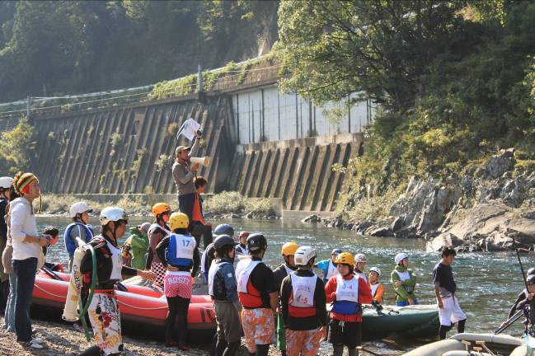
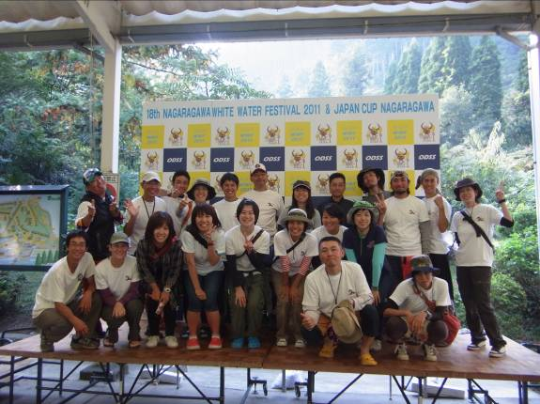

WWFでは、大会運営のボランティアスタッフを募集しています。
例年たくさんのボランティアスタッフに参加いただきますが、毎年ボランティアを募集しています。大会運営を通して楽しい3日間を過ごしてみませんか？
==<詳 細>========================================================
●期間/10月7日（土）8日（日）9日（月） ※1日だけでも可
●集合時間・場所は下記から選ぶかご都合で決めてください。
・１０月7日･･･◆6：30-リバーベース長良川（時間は未定です）
・１０月8日･･･◆6：30-リバーベース長良川（時間は未定です）
・１０月9日･･･◆6：30-リバーベース長良川（時間は未定です）
※上記以外の日程で集合をご希望の方はご相談ください。
●作業内容/大会受付・弁当の配布・競技審判・タイム計測・飲食提供・
本部管理補助等を交替で行います。競技観戦やイベント参加もできます。
※期間中の食事・宿泊（寝具付）・飲物・お風呂は提供されます。
●特典/大会Tシャツプレゼント
打上げパーティー（日程未定）orラフティング無料招待券プレゼント
…………………………………･……ｷﾘﾄﾘ…………………………………………
WWF2023ボランティア参加申込
（申込先：FAX0575-79-9039 Eﾒｰﾙ info@odss.co.jp）
参加期間 ■10月 日～ 日 ■集合時間 ： 頃
帰 り □大会終了時 □その他（ 日 時頃）
集合場所 □リバーベース長良川 □郡上八幡自然園 □その他（ ）
 | 参加者名 | 性別 | 生年月日 | 携帯電話 | Eﾒｰﾙｱﾄﾞﾚｽ | ご住所
① |  | 男･女
② |  | 男･女
③ |  | 男･女

